Департамент профессионального образования Томской области
Областное государственное бюджетное
профессиональное образовательное учреждение
«Томский техникум социальных технологий»


Формирование устойчивого интереса к профессии парикмахер и предпринимательству
Проект

Автор и координатор:
Антипова Наталья Алексеевна,
Мастер производственного обучения ОГБПОУ «ТТСТ»

Томск-2015
Содержание

№ раздела | Название раздела | Стр.
 | Паспорт проекта | 3
 | Пояснительная записка | 4
 | Содержание проекта  - Блок №1. Ознакомление студентов с проектом «Формирование устойчивого интереса к профессии парикмахер и предпринимательству ».  - Блок №2. «Знакомство с молодежными Бизнес -инкубаторами Томского района».  - Блок №3. Выездная экскурсия в Салон-парикмахерскую по адресу: с. Семилужки, ул. Иркутский тракт 28а.  - Блок №4. Выездной семинар на базе Службы занятости.  - Блок №5. Ознакомление с условиями конкурса «Развитие» на сайте Администрации Томского района.  - Блок №6. Семинар на базе бизнес -инкубатора (ООО «Река»), руководитель: директора Шурубкин А.П.  - Блок №7. Структура бизнес-плана.  - Блок №8.Принципы построения бизнес-плана.  - Блок№9.Развернутая структура бизнес-плана.  - Блок№10.Разроботка индивидуальных бизнес-планов. | 5-14
 | Тематическое планирование | 14-15
 | Информация по проекту:  - для студентов. | 16
 | Приложения | 17



Паспорт Проекта

Проект (название) | Формирование устойчивого интереса к профессии парикмахер и предпринимательству
Основание для принятия решения о разработке Проекта: | Федеральный государственный образовательный стандарт общего образования РФ  Постановление Администрации Томского района  «О конкурсе предпринимательских проектов субъектов малого предпринимательства "Развитие"»
Проект разработана на следующих научно-методических основаниях: | Личностноориентированный подход в воспитании  Системно -деятельностный подход в образовании
Проект разработан: | Антипова Наталья Алексеевна, мастер производственного обучения ОГБПОУ «ТТСТ»
Проект подготовлен при консультативной поддержке специалистов: | кафедра педагогики послевузовского образования ИТО ФГБОУ «ТГПУ»
Предлагаемый срок и форма реализации Проекта: | 2014 – 2015уч.г.  Внеурочная деятельность
Исполнители программы | Администрация и педагогический коллектив ОГБПОУ «ТТСТ»
Объемы финансирования и источники финансирования - | Средства областного, городского бюджета, внебюджетные средства учредителя, целевое финансирование по конкурсам и грантам.
Ожидаемые конечные результаты | Формирование устойчивого интереса к профессии «Парикмахер» через:  - расширение возможности участия будущих специалистов в малом и среднем бизнесе;  - развитие уверенности в своем успешном профессиональном будущем.
Проект обсуждался и был принят | На научно-методическом совете ОГБПОУ «ТТСТ»

1. Пояснительная записка.

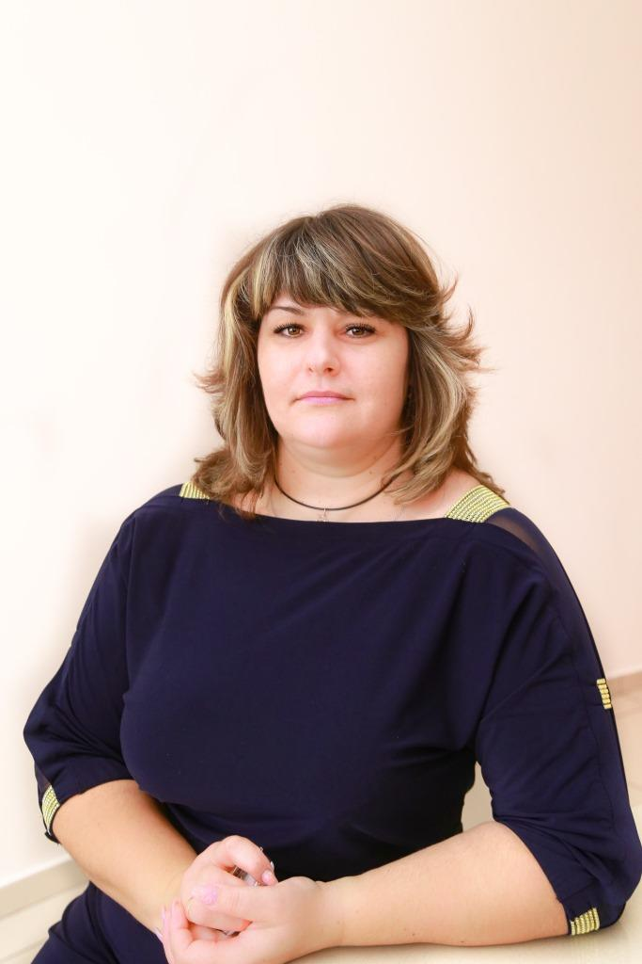
Современное профессиональное образование любой ступени не может не реагировать на вызовы времени, экономические проблемы и проблемы трудоустройства. Социологические исследования молодежных интересов профессионального самоопределения в томской области показали, что они напрямую связаны с перспективой трудоустройства и материального благополучия. Специфика обучающихся ОГБПОУ «ТТСТ» (выпускники детдомов, специальных школ, малообеспеченные и социальнонезащищенные ) определили необходимость поиска новых механизмов развития интереса к профессии и успешности обучения.
Проект разработан и реализуется во внеурочной деятельности техникума (Приложения 1-4) мастером производственного обучения ОГБПОУ «ТТСТ» Антиповой Натальей Алексеевной на основе своего личного и профессионального опыта успешности.

Цель: Формирование устойчивого интереса к профессии парикмахер и вовлечение молодежи в предпринимательскую деятельность.
Реализация данной цели предполагает последовательное решение следующих задач:
- формирование индивидуального представления об основах рационального отношения к собственной личности;
- самостоятельный выбор поэтапного развития желаемого результата;
• самореализация своих идей, собственный бизнес;
• совершенствование в профессии и профессиональных навыков;
• формирование общих компетенций ОК 2. Организовывать собственную деятельность, исходя из цели и способов ее достижения, определенных руководителем.
Программа опирается на следующие принципы обучения:
• включение обучающихся в активную деятельность;
• доступность и наглядность;
• связь теории с практикой;
• учет возрастных особенностей;
• сочетание индивидуальных и коллективных форм деятельности;
• целенаправленность и последовательность деятельности (от простого к сложному).
Прогнозируемые результаты.
В результате освоения содержания программного материала обучающиеся будут знать:
• о правильном составлении и написании бизнес - плана;
• о разных государственных поддержках и программах субсидирования
малого и среднего бизнеса;
• о возможности развития и расширения профессиональной деятельности;
• о способе самореализации своих идей.

Обучающиеся будут уметь:
• составлять индивидаульный бизнес - план;
- составлять таблицу: прогноз производства и продаж;
- составлять таблицу: прогноз прибыли и убытков;

Ожидаемые результаты программы:
• самореализация своих бизнес - идей;
• формирование устойчивого интереса к профессии парикмахера и предпринимательству.

Участники программы: рассчитана для обучающихся 18-22 лет. В группы принимаются обучающие, на добровольной основе. Наполняемость в группе составляет не более 8 человек.
Программа рассчитана на 2 часов в неделю, 10 учебных недель, итого 20 часа.
Программа предусматривает изучение теоретического материала, проведение практических занятий по составлению и написанию бизнес – плана, выездные экскурсии и семинар, с привлечением директора Бизнес – инкубатора Шурубкина Александра Петровича
Занятия проводятся 1 раз в неделю,
Необходимые подсобные помещения: классы для теоретических занятий.
Формы занятий:
- групповые и индивидуальные формы занятий – теоретические, практические, комбинированные. Комбинированная форма используется чаще и включает теоретическую: беседу, инструктаж, просмотр иллюстраций – и практическую часть;
- экскурсии;
- семинары;
- домашние задания.
Методы и приёмы учебно-воспитательного процесса:
- Информационно-познавательные (беседы, показ);
- методы контроля и самоконтроля (самоанализ, тестирование).
- Методы моделирования и проектирования

2. Содержание программы

Блок№1.

Ознакомление студентов с проектом «Формирование устойчивого интереса к профессии парикмахер и предпринимательству ».

В основе оценки показателя стоит задача сформирования устойчивого интереса к профессии парикмахера, а также привлечь молодежь в предпринимательскую деятельность.

Теория.
Рассказать, как обстоят дела на рынке труда. Что наша задача состоит в том, что нужно трудоустроить 60% обучающихся, а в наше время сейчас это остается самой главной проблемой, так как молодые специалисты без опыта работы не востребованы. Для этого и существует Центр занятости населения. Сейчас в наше время есть очень много сайтов, рассказывающих, как воплотить все ваши бизнес – идеи в реальность. Поделиться своей историей воплощения мечты – в реальность.

Блок №2.
Знакомство с молодежными Бизнес – инкубаторами Томского района.
Рассказать о работе Бизнес – инкубаторов Томского района, какие мониторинги и тестирования они проводят. Как проходят осуществления и реализация бизнес – идей. Какая проводится помощь в написании и анализе бизнес - планов. Индивидуальный подход к каждому участнику.

Учреждение осуществляет в установленном законодательством порядке следующие виды деятельности:
1. содействие субъектам малого и среднего предпринимательства по подбору площадей в здании бизнес-инкубатора, подбор потенциальных резидентов бизнес-инкубатора;
2. обеспечение доступа субъектам малого и среднего предпринимательства к информационным системам и информационно-телекоммуникационным сетям;
3. оказание информационных и консультационных услуг в области предпринимательской деятельности субъектам малого и среднего предпринимательства;
4. оказание финансовой поддержки субъектам малого и среднего предпринимательства;
5. организация проведения научных, практических и тематических конференций, выставок, семинаров, круглых столов, издание пособий в сфере развития и поддержки субъектов малого и среднего предпринимательства, а также инновационной деятельности;
6. проведение маркетинговых исследований, а также мероприятий по выявлению общественного мнения в области малого и среднего предпринимательства;
7. оказание консультационных услуг в области финансового менеджмента, кредитования, бухгалтерского учета, гражданского, корпоративного и налогового права, развития малых форм хозяйствования на селе;
8. рассмотрение документов субъектов малого и среднего предпринимательства, экспертиза их бизнес-проектов и принятие решений о возможности участия бизнес-проектов в инвестиционных конкурсах, организация проведения инвестиционных конкурсов на получение субъектами предпринимательства государственной (муниципальной) финансовой поддержки;
9. содействие субъектам малого и среднего предпринимательства по подбору административных и производственных площадей по окончании срока аренды площадей в Учреждении;
10. оказание услуг по внедрению новых технологий у субъектов малого и среднего предпринимательства;
11. оказание услуг по разработке экономической модели и бизнес-плана проекта субъектов малого и среднего предпринимательства;
12. финансовое сопровождение деятельности субъектов малого и среднего предпринимательства;
13. маркетинговое сопровождение деятельности субъектов малого и среднего предпринимательства;
14. юридическое сопровождение деятельности субъектов малого и среднего предпринимательства;
15. информационное сопровождение деятельности субъектов малого и среднего предпринимательства;
16. услуги, направленные на повышение доступности для малых и средних предприятий кредитных и иных финансовых ресурсов;
17. услуги подбора персонала, а также оформления необходимых документов для приема на работу, в том числе разрешений на право привлечения иностранной рабочей силы;
18. иные консультационные услуги в целях содействия развитию предпринимательской деятельности;
19. почтово-секретарские услуги;
20. организация и (или) реализация специальных программ обучения для малых и средних предприятий, организаций инфраструктуры поддержки субъектов малого и среднего предпринимательства с целью повышения их квалификации по вопросам, связанным с реализацией инновационной продукции и экспортом товаров, работ, услуг;
21. иные виды деятельности в рамках реализации федеральных, региональных и муниципальных программ развития субъектов малого и среднего предпринимательства.

Блок №3.
Выездная экскурсия в Салон – парикмахерскую по адресу: с. Семилужки, ул. Иркутский тракт 28А.
Рассказ о проделанной работе по строительству Салона – парикмахерской и приобретения земельного участка. Пошагово рассказать о всех участиях в конкурсах.
1этап :
- служба занятости Томского района;
- участие в конкурсе от службы занятости (написание бизнес – плана,
прохождение тестирования, общения с психологом);
2 этап:
- Защита бизнес – плана ( одобрена субсидия на 68800);
- Открытие ИП в 5-ти дневный срок и получения субсидии в течении 3-х рабочих дней;
3этап:
- Закупка оборудования и материалов на сумму 68800;
- Отчетность с чеками и накладными на сумму 68800 в Службе занятости. Срок отчетности 3 месяца, со дня выдачи субсидии;
4 этап:
- Ожидание от Администрации Томского района о проведение конкурса «Развитие»;
- Подготовка документов на конкурс субсидирование малого и среднего бизнеса «Развитие»;
- Заключение договора со строительной фирмой на строительства здания под Салон – парикмахерскую;
- Оформление документов на земельный участок под строительство Салона – парикмахерской;
5этап:
- Ожидание результата вскрытия конвертов и итоги подведения конкурса;
- Отчет о проделанной работе комиссии конкурса;
- Перечисление субсидии в размере 300000 тыс.рублей на расчетный счет в банке;
- Завершение строительства здания;
- .Открытие Салона – парикмахерской «Нимфа». На открытие были приглашены члены комиссии, представители Администрации и представители прессы.

Блок №4.
Выездной семинар на базе Службы занятости.
Центр занятости населения Томского района находится по адресу: Россия 634041 Томская область, г.Томск, ул.Киевская 76.
Знакомство с работой Центра занятости. Краткий семинар о проведение конкурса:
- стать на учет и получить статус «безработного»;
- пройти тестирование на компьютере;
- общение с психологом;
- составление бизнес – плана;
- защита бизнес – плана в определенную дату, выбранной комиссией;
- при положительном результате, перечисление денежных средств в течении 3-х рабочих дней;
- приобретение нужного оборудования материалов;
- отчет (чеки, квитанции накладные) в течении 3-х месяцев;
- открытие ИП.

Блок №5.
Ознакомление с сайта Администрации Томского района 2 этапа конкурса «Развитие».
Начало формы
Конец формы

Конкурс предпринимательских проектов субъектов малого предпринимательства «Развитие»
Администрация Томского района объявляет о начале Конкурса предпринимательских проектов субъектов малого предпринимательства «Развитие» утвержденного Постановлением Администрации Томского района от 16 ноября 2011 года № 304 (в редакции постановлений от 23.10.2013 № 334, от 28.10.2014 года № 285)
Победителям конкурса предоставляются субсидии на безвозмездной и безвозвратной основе (до 300 тыс. руб.) в целях возмещения части затрат, связанных с реализацией предпринимательского проекта.
К участию в Конкурсе допускаются субъекты малого предпринимательства, соответствующие требованиям Федерального закона от 24 июля 2007 года N 209-ФЗ "О развитии малого и среднего предпринимательства в Российской Федерации", которые:
- являются вновь зарегистрированными или действующие на дату подачи заявления о предоставлении поддержки менее одного года и осуществляющие свою деятельность на территории Томского района;
- не находящиеся в состоянии ликвидации, а также не являющиеся должниками в производстве по делу о банкротстве, возбужденному Арбитражным судом;
- не имеющие просроченной задолженности по уплате налогов и иных обязательных платежей в бюджеты всех уровней и государственные внебюджетные фонды, а также по ранее предоставленным бюджетным средствам на возвратной основе; - имеющие размер средней заработной платы, установленный наемным работникам на момент подачи заявок и на период реализации предпринимательского проекта, не ниже прожиточного минимума трудоспособного населения Томскому району; - обязующиеся произвести вложение собственных средств (денежные средства, иное имущество) в предпринимательский проект в объеме не менее 30 процентов от суммы запрашиваемой субсидии; - учреждены гражданами Российской Федерации, соответствующими одному из ниже приведенных условий: до момента государственной регистрации субъекта малого предпринимательства были зарегистрированы в качестве безработных граждан; молодые семьи, имеющие детей, в том числе неполные молодые семьи, состоящие из 1 (одного) молодого родителя и 1 (одного) и более детей, при условии, что возраст каждого из супругов либо 1 (одного) родителя в неполной семье не превышает 35 лет; жители монопрофильных муниципальных образований (моногородов); являющимися работниками, находящимися под угрозой массового увольнения (установление неполного рабочего времени, временная приостановка работ, предоставление по высвобождению работников); являющимися военнослужащими, уволенными в запас в связи с сокращением Вооруженных Сил Российской Федерации; являющимися работниками градообразующих организаций; относящимися к коренным малочисленным народам Севера; являющимися субъектами молодежного предпринимательства (физические лица в возрасте до 30 лет; юридические лица, в уставном капитале которых доля, принадлежащая физическим лицам в возрасте до 30 лет, составляет более 50%); относящиеся к социальному предпринимательству. Социальное предпринимательство - социально ответственная деятельность субъектов малого и среднего предпринимательства, направленная на решение социальных проблем, в том числе обеспечивающихвыполнениеследующихусловий:
обеспечение занятости инвалидов, матерей, имеющих детей до 7 (семи) лет, сирот, выпускников детских домов, людей предпенсионного возраста, лиц, находящихся в трудной жизненной ситуации (далее - социально незащищённые группы граждан), а также лиц, освободенных из мест лишения свободы в течение 2 (двух) лет, предшествующих дате проведения конкурсного отбора, при условии, что среднесписочная численность указанных категорий граждан среди их работников составляет не менее 50%, а доля в фонде оплаты труда не менее 25%;
предоставление услуг (производство товаров) в следующих сферах деятельности:
содействие профессиональной ориентации и трудоустройству, включая содействие самозанятости, социально незащищённым группам граждан; социальное обслуживание социально незащищённых групп граждан и семей с детьми в области здравоохранения, физической культуры и массового спорта, проведение занятий в детских, молодежных кружках, секциях, студиях; выпуск периодических печатных изданий, а также книжной продукции, связанной с образованием, наукой и культурой. Вновь зарегистрированные или действующие на дату принятия решения о предоставлении субсидии менее одного года и осуществляющие свою деятельность предприниматели на территории Томского района подготовили предпринимательский проект по видам экономическойдеятельности(ОКВЭД): Раздел O. Предоставление прочих коммунальных, социальных и персональных услуг
Минимальный рост размера оплаты труда наемных работников в течении первого года реализации предпринимательского проекта должен составлять не менее 1,0%. Заявки принимаются по адресу - 634050, г. Томск, ул. К. Маркса, 56, Администрация Томского района, сектор потребительского рынка и малого предпринимательства Управления по экономической политике и муниципальным ресурсам Администрации Томского района (каб.708). Информацию по вопросам разъяснения о порядке проведения конкурса можно получить у специалистов Управления по экономической политике и муниципальным ресурсам по телефонам и электронной почте: 40-83-13, ktn@atr.tomsk.gov.ru Каташовой Татьяны Николаевны, 40-85-73, market@atr.tomsk.gov.ru - Артеменок Галины Леонтьевны, Андреевой Валентины Григорьевны.

Блок № 6
Семинар на базе бизнес – инкубатора (ООО «Река»), в лице директора Шурубкина Александра Петровича.

Моряковский бизнес – инкубатор был создан в мае 2008 года.
Он осуществляет поддержку предпринимателей на ранней стадии их деятельности путем предоставления в аренду офисных и производственных помещений, имущества, оборудования, инструмента, и оказания консультационных, бухгалтерских, юридических и прочих консалтинговых услуг.
Резиденты МБИ – это предприниматели и юридические лица, занимающиеся производством, сельским хозяйством, оказывающие различные услуги в различных сферах на селе.

Блок № 7.
Структура бизнес – плана.

Структура бизнес – плана состоит из нескольких глав, в каждой из некоторых описываются значимые аспекты бизнеса. Структура бизнес – плана не имеет законодательного закрепления или ГОСТов, каждая компания, которая постоянно работает с инвестиционными проектами, разрабатывает структуру бизнес – плана, которая более отвечает их задачам.
В то же время существует внутренняя логика структуры бизнес – плана и общепризнанные принципы его разработки.
Вот пример структуры бизнес – плана рекомендуемая Центром занятости населения г. Томска.
1. Резюме проекта.
2. Описание бизнес – проекта.
3. Описание продукции/услуг.
4. Описание рынка сбыта.
5. Маркетинг и сбыт продукции.
6. Организационный план.
7. Производственный план.
8. Финансовый план.
9. Анализ рисков реализации проекта и механизм их снижения.
10. Приложение.

Блок №8.
Принцип построения бизнес – плана.

В каждом разделе (главе) бизнес – плана вам придется описывать какой-то аспект вашего бизнеса, относящийся к текущему разделу, формировать и заполнять таблицы, которые необходимо для этого раздела. Итак, есть структура бизнес – плана, и есть методика разработки бизнес – плана, которая имеет различия.

Взаимосвязь структуры и методики разработки бизнес-плана.

№ | Структура бизнес-плана | Методика работы над  Бизнес-планом
1. | Резюме проекта | Описание продукции/услуг
2. | Описание бизнес - проекта | Описание рынка сбыта
3. | Описание продукции/услуг | Маркетинг и сбыт продукции
4. | Описание рынка сбыта | Организационный план
5. | Маркетинг и сбыт продукции | Производственный план
6. | Организационный план | Финансовый план
7. | Производственный план | Анализ рисков реализации проекта и механизм их снижения
8. | Финансовый план | Описание бизнес - проекта
9. | Анализ рисков реализации проекта и механизм их снижения | Резюме проекта
10. | Приложение | Приложение
11. |  | Презентация

Почему в конце появился раздел – презентация? Очень часто автору проекта приходиться не только разрабатывать бизнес – план, но и презентовать свою идею или свой проект перед потенциальными инвесторами. И от этого насколько хорошо сделана презентация может зависить и решение о финансировании.

Блок №9.
Развернутая структура бизнес - плана.

1. Резюме проекта.
2. Описание компании / бизнес – проекта.
3. Описание услуг:
3.1. Наименование услуг.
3.2. Назначение и область применения.
3.3. Краткое описание потребительских качеств продукции/услуг.
3.4. Конкурентноспособность продукции/услуг.
3.5. Безопасность и экологичность продукции/услуг.
3.6. Вопросы утилизации после окончания эксплуатации продукции/услуг.
3.7.Стратегия развития, планы расширения или модернизации продукции/услуги.
4. Описание рынка сбыта:
4.1. Определение отрасли, в рамках которой планируется реализовывать проект.
4.2. Описание рынка сбыта.
4.3. Описание конкурентов.
4.4. Барьеры вхождения на рынок.
4.5. Стратегия привлечения покупателей.
5. Маркетинг и сбыт продукции:
5.1. Обоснование стратегии ценообразования.
5.2. Стратегия рекламы, продвижения. Описание целей и задач рекламной компании.
5.3. Формирование бюджетов входящей и поддерживающей рекламной кампании.
6. Организационный план:
6.1. Ключевой персонал предприятия.
6.2. Организационная структура.
6.3. Штатное расписание.
6.4. Перечень услуг.
6.5. Организационно-правовая форма.
6.6. Получение разрешительной документации.
6.7. Календарный план проекта.
7. Производственный план:
7.1. Описание местоположения.
7.2. Используемая технология и технологические требования.
7.3. Потребность к оборудованию.
7.4. Требования к производственным площадям.
7.5. Программа производства и реализации продукции/услуг.
8. Финансовый план:
8.1. Выбор системы налогообложения.
8.2. Инвестиционный план.
8.3. Поток денежных средств.
8.4. Отчет о прибылях и убытках.
8.5. Показатели эффективности реализации проекта.
9. Анализ рисков реализации проекта и механизм их снижения.
10. Приложение.

Блок №10.
Разработка индивидуальных бизнес – планов.
Подводим итоги. Индивидуально с каждым студентом прорабатываем его бизнес – идею и начинаем составлять бизнес – план из всего вышеизложенного.

3. Тематический план.

№ | Блок по программе: | Часы:
1. | Ознакомление студентов с проектом «Формирование устойчивого интереса к профессии парикмахер и предпринимательству».  Краткое изложение материала. В основе оценки показателя стоит задача сформирования устойчивого интереса к профессии парикмахера, а также привлечь молодежь в предпринимательскую деятельность. | 2
2. | Знакомство с молодежными бизнес – икубаторами томского района.  Рассказать о работе Бизнес – инкубаторов Томского района, какие мониторинги и тестирования они проводят. Как проходят осуществления и реализация бизнес – идей. Какая проводится помощь в написании и анализе бизнес - планов. | 2
3. | Выездная экскурсия в Салон – парикмахерскую по адресу: с. Семилужки, ул. Иркутский тракт 28А.  Показ Салона-парикмахерской и рассказ на собственном примере, если есть желание и стремление чего-то добиться в жизни. | 2
4. | Выездной семинар на базе Службы занятости.  Знакомство с работой Центра занятости. Краткий семинар о проведение конкурса и постановке на учет. | 2
5. | Ознакомление с сайта Администрации Томского района 2 этапа конкурса «Развитие».  Конкурс предпринимательских проектов субъектов малого предпринимательства «Развитие». | 2
6. | Семинар на базе бизнес -инкубатора (ООО «Река»), в лице директора Шурубкина Александра Петровича.  Приглашение директора бизнес – инкубатора Шурубкина Александра Петровича. | 2
7. | Структура бизнес – плана.  Разбираем структуру бизнес – плана на главы. | 2
8. | Принцип построения бизнес – плана.  Разбираем структура бизнес – плана и методику разработки бизнес – плана, которая имеет различия. | 2
9. | Развернутая структура бизнес – плана.  Пошагово разбираем каждый раздел бизнес – плана. | 2
10. | Разработка индивидуальных бизнес – планов.  Начинаем с каждым прорабатывать свою бизнес – идею. | 2
 | Итого: | 20 часов.

Учебно-методическое и материально- техническое обеспечение занятий:

- наглядные пособия: плакаты, схемы, фотографии;
- учебный кабинет;
- диски с информацией (видео - материал, презентации);
- проектор;
- компьютер;
- интерактивная доска;
- экскурсии.

Рекомендуемая информация для студентов:

1.Центр занятости населения Томского района.
Адрес: Россия 634041, Томская область, г.Томск, ул. Киевская 76.
Тел. +7( 3822 ) 55 98 34

2.Бизнес – инкубатор (ООО «Река»)
Директор управляющей компании: Шурубкин Александр Петрович.
Адрес: Россия 634516, Томская область, Томский район, с. Моряковский затон,
Ул. Советская 27. Тел. 927-237, сот.тел. 8-960-972-86-34
Сайт: http://mbi.tomsk.ru

3.Официальный сайт Муниципального образования Томский район.

Приложения
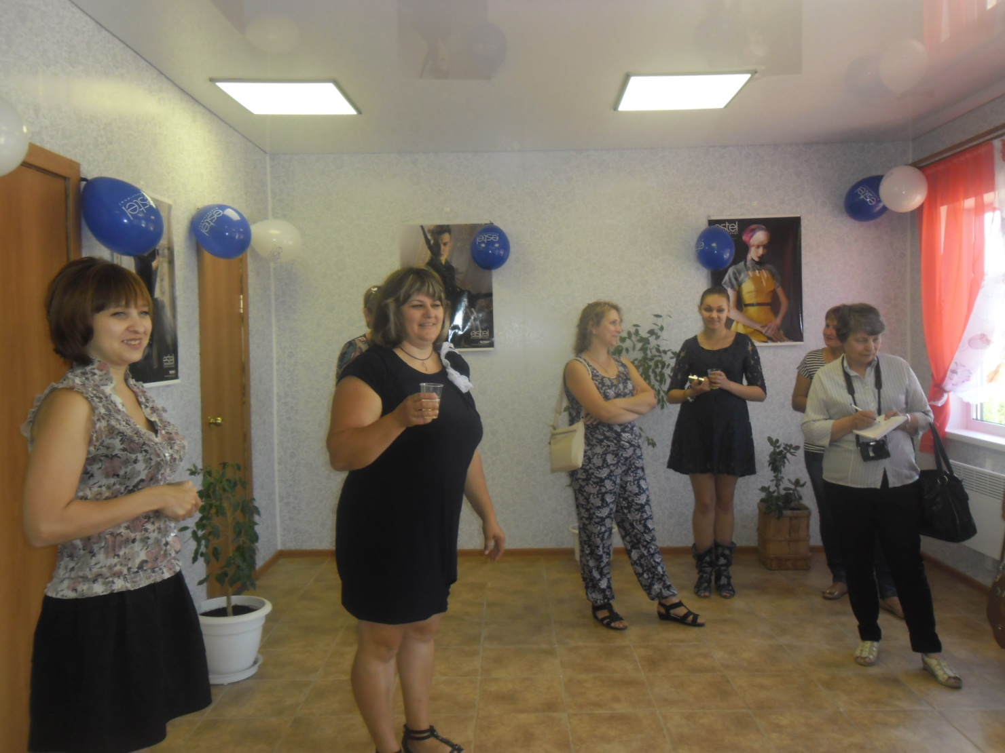
Рис 1. Открытие салона-парикмахерской Антиповой Н.А.
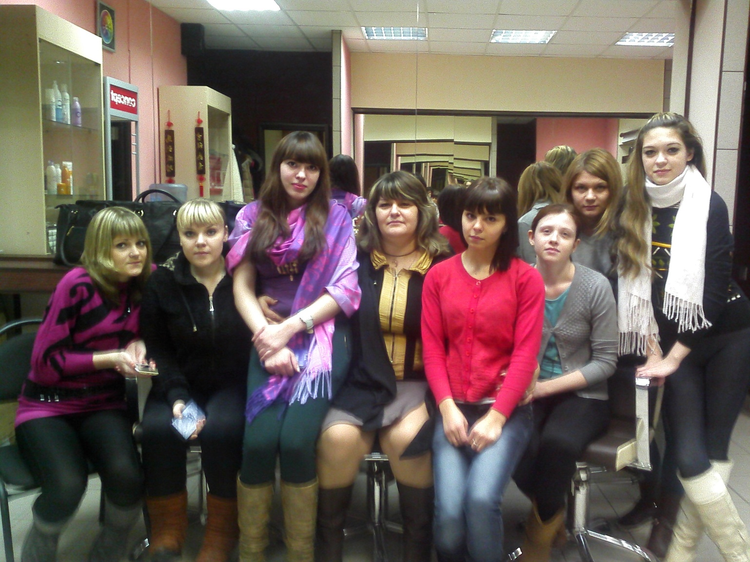
Рис 1. Будущие предприниматели, которыми будет гордиться Томская область и Россия со своим наставником Антиповой Н.А.
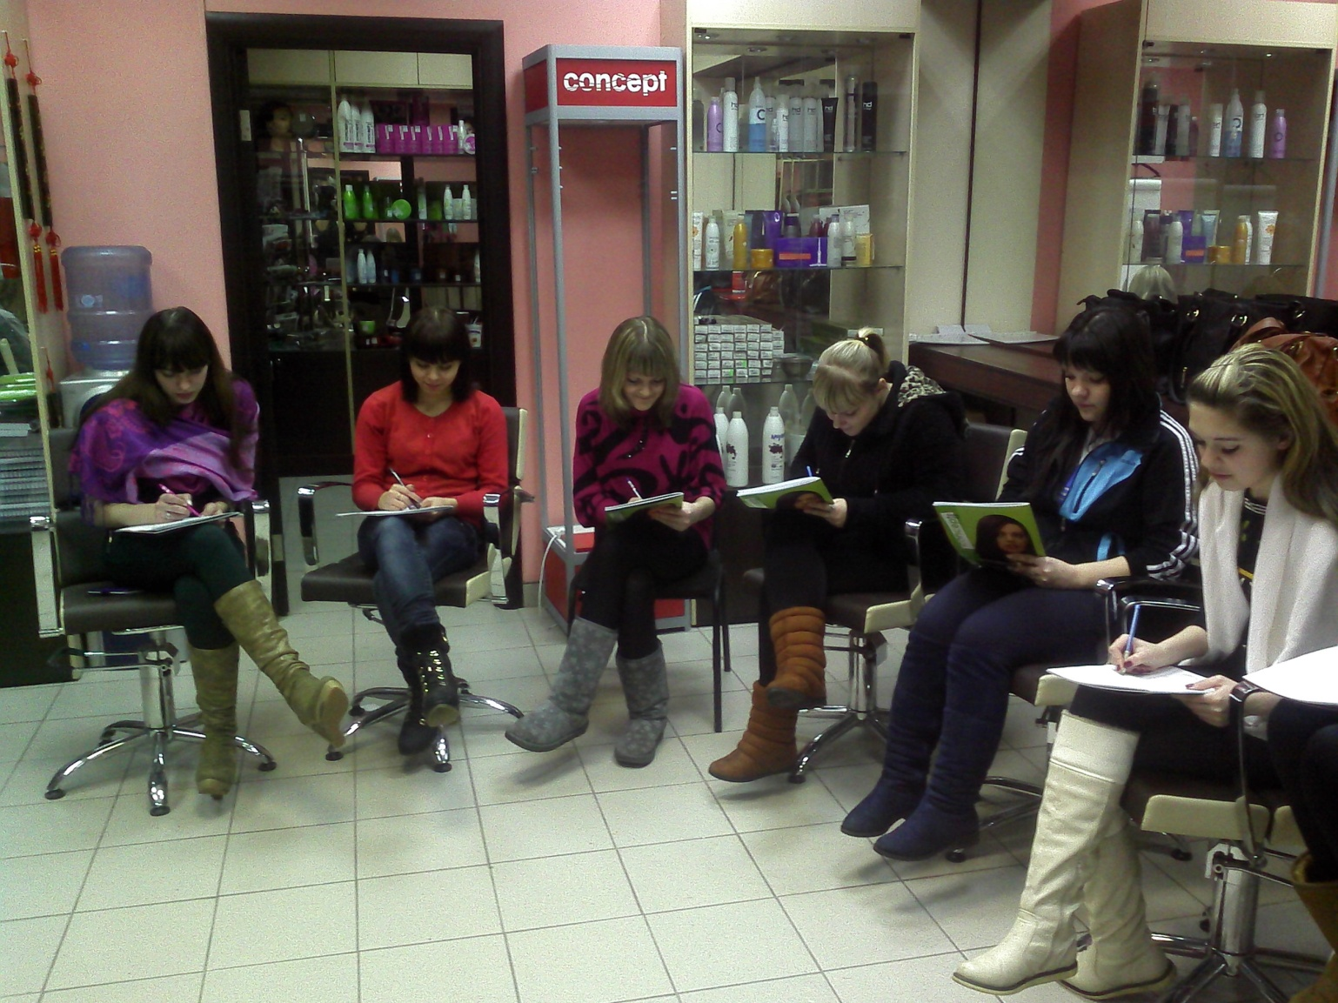
Рис.3 Обучение в салоне, развитие профессионального интереса очень заметно.

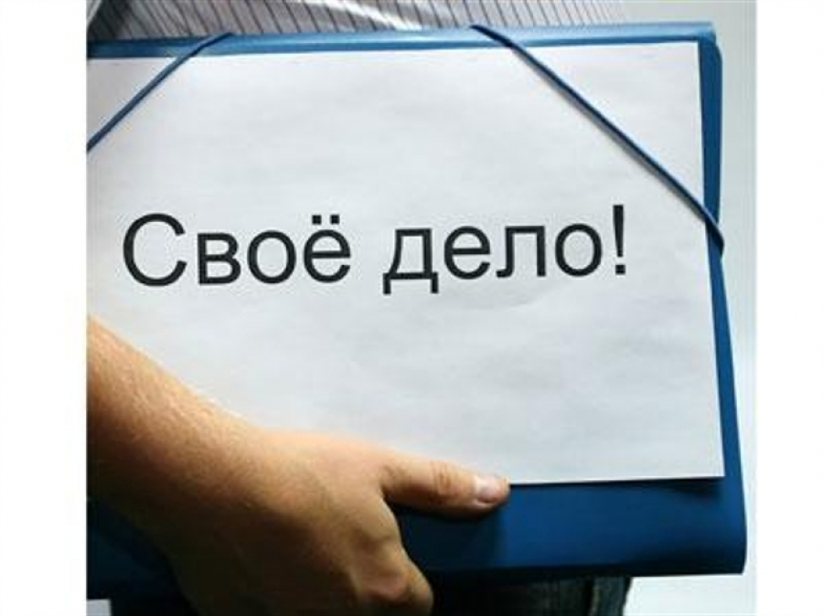

Кашпур В.В. ПРЕДПРИНИМАТЕЛЬСТВО КАК ЖИЗНЕННАЯ ПЕРСПЕКТИВА СОВРЕМЕННОЙ МОЛОДЕЖИ (НА ПРИМЕРЕ ТОМСКОЙ ОБЛАСТИ)// Вестник томского госудаственного университета. №1(5), 2009,- С.53-68
Кашпур В.В. ПРЕДПРИНИМАТЕЛЬСТВО КАК ЖИЗНЕННАЯ ПЕРСПЕКТИВА СОВРЕМЕННОЙ МОЛОДЕЖИ (НА ПРИМЕРЕ ТОМСКОЙ ОБЛАСТИ)// Вестник томского госудаственного университета. №1(5), 2009,- С.53-68

